Unser Ort von oben: Grenzach-Wyhlen:

Schiebe die Textfelder an die richtige Stelle.

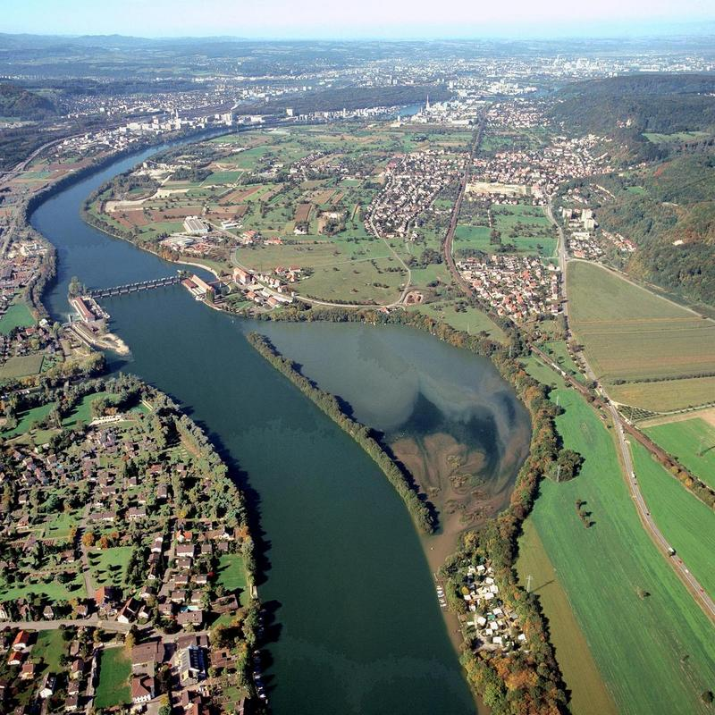
Grenzach
Wyhlen
Kraftwerk
Buchswald
Basel
Eisenbahn
Industrie
Altrhein
Rhein
Schleuse
Siedlung
Kaiser-Augst
Name:
Klasse:

